Влияние магнитно-структурных неоднородностей на термоэдс, магнетотермоэдс, электросопротивление и магнитосопротивление Nd_{0.5}Sr_{0.5}MnO₃ манганита
Баташёв Иван Кириллович
Студент
Московский государственный университет имени М.В. Ломоносова,
физический факультет, Москва, Россия
E-mail: ik.batashev@physics.msu.ru
На монокристаллическом образце Nd_{0.5}Sr_{0.5}MnO₃, состоящем из кластеров трех типов: антиферромагнитных СЕ-типа c зарядово-орбитальным упорядочением (ниже температуры Нееля T_{NCE} ~ 145 K) и А-типа с Т_{NA} ~ 220 K, ферромагнитных при 234 ≤ Т ≤ 252 К, а ниже температуры Кюри Т_{С} = 248 К существует ФМ металлическая фаза, изучены термоэдс S, магнетотермоэдс ∆S/S, электросопротивление ρ и магнитосопротивление ∆ρ/ρ в зависимости от температуры T и магнитного поля H. Термоэдс отрицательна, что указывает на преобладающий электронный тип проводимости. На кривых |S|(Т) наблюдается резкий максимум в области температур 100 К ≤ Т ≤ 133 К, близких к Т_{NCE}. В максимуме величина |S| достигает ~ 53 мкВ/K. При дальнейшем повышении температуры величина |S| быстро уменьшается и при 200 К равна 7 мкВ/K. Затем наблюдается небольшое увеличение |S| и в максимуме: при температуре 254 К, близкой к Т_{С}, ее величина равна 15 мкВ/K. Под действием магнитного поля термоэдс уменьшается, то есть наблюдается отрицательная магнетотермоэдс. На кривых ∆S/S(Т) наблюдается острый минимум при Т = 130 К, близкой к Т_{NCE}, в котором магнетотермоэдс достигает гигантской величины ~ 45% при Н = 13,23 кЭ. В районе температуры Кюри наблюдается широкий минимум на кривых ∆S/S(Т), при этом в максимальном магнитном поле измерения 13,23 кЭ ее величина достигает также большой величины ~ 15 %. Гигантская величина |∆S/S| означает, что нанокластеры зарядово-орбитально упорядоченные или ферронного типа вносят основной вклад в термоэдс всего образца. Поведение кривых ρ(Т) и {∆ρ/ρ}(T) похоже на поведение S(Т) и ∆S/S(Т), что согласуется с данным выводом.
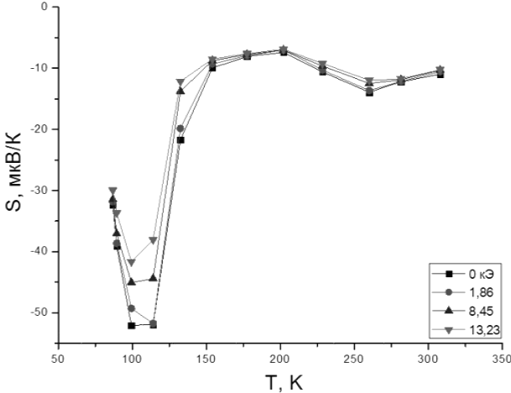
Рис. 1 Температурная зависимость термоэдс S в разных магнитных полях монокристаллического образца Nd_{0.5}Sr_{0.5}MnO₃

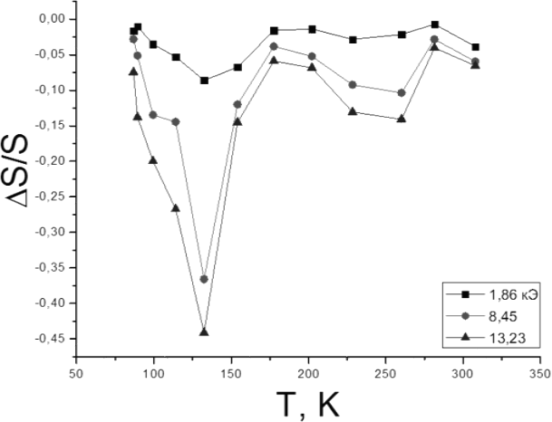
Рис .2 Температурная зависимость магнетотермоэдс ∆S/S в разных магнитных полях монокристаллического образца Nd_{0.5}Sr_{0.5}MnO₃

Литература
- Dagoto E., Hotta T., Moreo A. Phys. Rep. 2001. 344, P. 1-153.
- Du C.-H, Ghazi M.E., P.D. Hatton P.D. , S.P. Collins S.P. et al. J. Appl. Phys. 2008. 104. P. 3517(1-4).
- Kawano H., Kajimoto R., Yoshizawa H., Yomioka H. et al. Phys. Rev. Lett. 1997. 78.
P. 4253- 4256.
- Mahendiran R., Ibarra M.R., Maignan A. et al. Phys. Rev. Lett. 2000. 82. P. 2192-2194.
- Nagaev E.L. // Phys. Rep. 2001. 346. P. 387-531.
- Ritter C., R. Mahendiran R. Ibarra M.R., Morellon L. et al. Phys. Rev. B 2000. 61. P.
R9229-R9232.
- Woodward P.M , Cox D.E., T. Vogt T. , Rao C.N.R. et al. Chem. Mater. 1999. 11, P. 3528-3538.
- Yanase A., Kasuya T. // J. Phys. Soc. Jap. 1968. 25. P. 1025-1042.

